TUẦN 1
Bài 01: HỌ HÀNG VÀ NHỮNG NGÀY KỈ NIỆM CỦA GIA ĐÌNH (2T)
I. YÊU CẦU CẦN ĐẠT:
1. Kiến thức kĩ năng:
- Nêu được mối quan hệ họ hàng, nội ngoại.
- Xưng hô đúng với các thành viên trong gia đình thuộc họ nội, họ ngoại.
- Kể được một tên thành viên trong gia đình bên nội và bên ngoại.
- Viết cách xưng hô hoặc cắt dán ảnh vào sơ đồ gia đình họ hàng nội, ngoại theo gợi ý.
- Bày tỏ được tình cảm, sự gắn bó của bản thân với họ hàng, nội, ngoại.
2. Phẩm chất, năng lực:
- Phẩm chất nhân ái: Có biểu hiện yêu quý những người trong gia đình, họ hàng, biết nhớ về những ngày lễ trọng đại của gia đình.
- Phẩm chất chăm chỉ: Có tinh thần chăm chỉ học tập, luôn tự giác tìm hiểu bài.
- Phẩm chất trách nhiệm: Giữ trật tự, biết lắng nghe, học tập nghiêm túc. Có trách nhiệm với tập thể khi tham gia hoạt động nhóm.
- Năng lực tự chủ, tự học: Có biểu hiện chú ý học tập, tự giác tìm hiểu bài để hoàn thành tốt nội dung tiết học.
- Năng lực giải quyết vấn đề và sáng tạo: Có biểu hiện tích cực, sáng tạo trong các hoạt động học tập, trò chơi, vận dụng.
- Năng lực giao tiếp và hợp tác: Có biểu hiện tích cực, sôi nổi và nhiệt tình trong hoạt động nhóm. Có khả năng trình bày, thuyết trình… trong các hoạt động học tập.
II. ĐỒ DÙNG DẠY HỌC:
- Kế hoạch bài dạy, bài giảng Power point.
- SGK và các thiết bị, học liệu phụ vụ cho tiết dạy.

III. HOẠT ĐỘNG DẠY HỌC:
Hoạt động của giáo viên | Hoạt động của học sinh
TIẾT 1 : Ngày dạy 05/9/2023
1. Khởi động: (5p)  - GV mở bài hát “Ba ngọn nến lung linh” để khởi động bài học.  + Trong bài hát nói về những ai?  + Tác giả bài hát đã ví ba là gì, mẹ là gì và con là gì?  - GV Nhận xét, tuyên dương.  - GV dẫn dắt vào bài mới | - HS lắng nghe bài hát.  + Bài hát nói về ba, mẹ và con.  + ... ví ba là cây nến vàng, mẹ là cây nến xanh, con là cây nến hồng.  - HS lắng nghe.
2. Khám phá: (15p)  Hoạt động 1. Tìm hiểu về họ hàng bên nội, bên ngoại. (làm việc cá nhân)  - GV chia sẻ 4 bức tranh và nêu câu hỏi.  + Những người nào là họ hàng bên nội?  + Những người nào là họ hàng bên ngoại ?  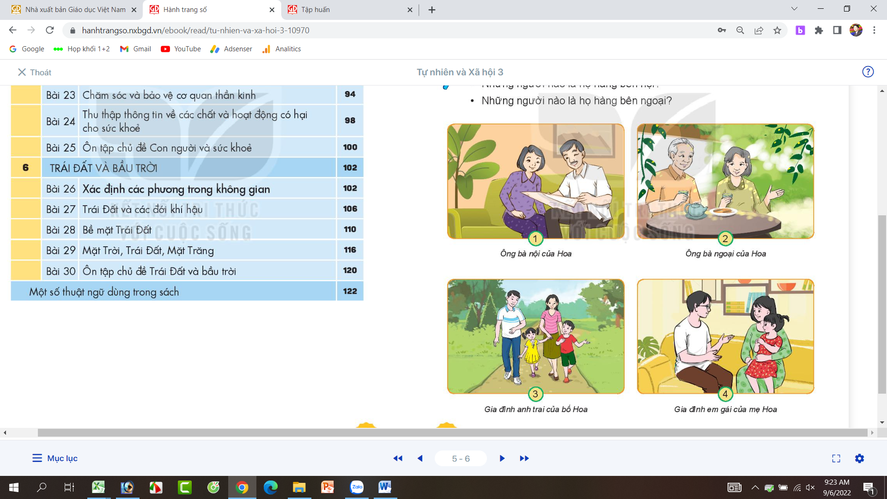  - GV nhận xét chung, tuyên dương.  - GV chốt HĐ1 và mời HS đọc lại.  Họ hàng là người có mối quan hệ dựa trên huyết thống. Những người có mối quan hệ huyết thống với bố là họ hàng bên nội, với mẹ là họ hàng bên ngoại. | - Quan sát và trình bày kết quả.  + Họ hàng bên nội của Hoa: Ông bà nội của Hoa, gia đình anh trai của bố Hoa.  + Họ hàng bên ngoại của Hoa: Ông bà ngoại của Hoa, gia đình em gái của mẹ Hoa.  - HS nhận xét ý kiến của bạn.  - Lắng nghe rút kinh nghiệm.  - 1 HS nêu lại nội dung HĐ1
Hoạt động 2. Tìm hiểu cách xưng hô bên nội, bên ngoại. (làm việc nhóm 2)  - GV chia sẻ 2 bức tranh và nêu câu hỏi. Sau đó mời các nhóm tiến hành thảo luận và trình bày kết quả.  + Quan sát tranh, đọc thông tin và cho biết Hoa xưng hô như thế nào với những người trong gia đình thuộc họ hàng bên nội và bên ngoại ?  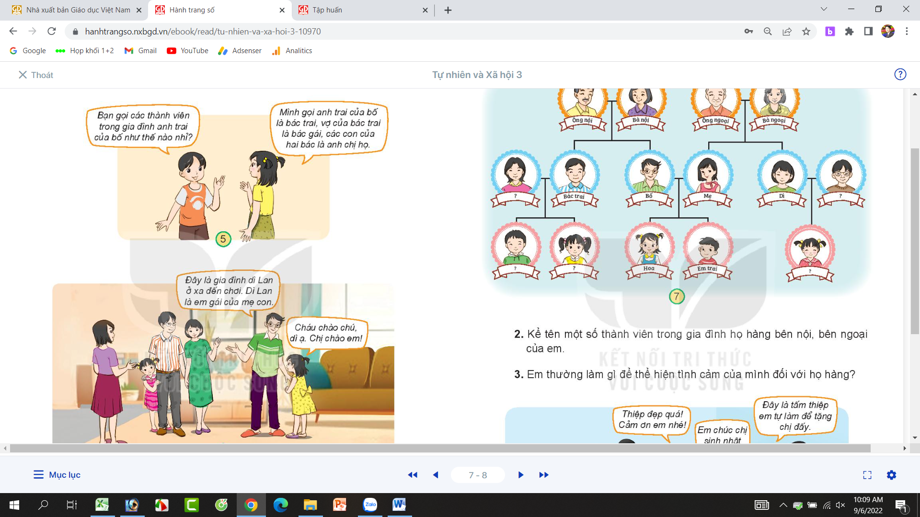  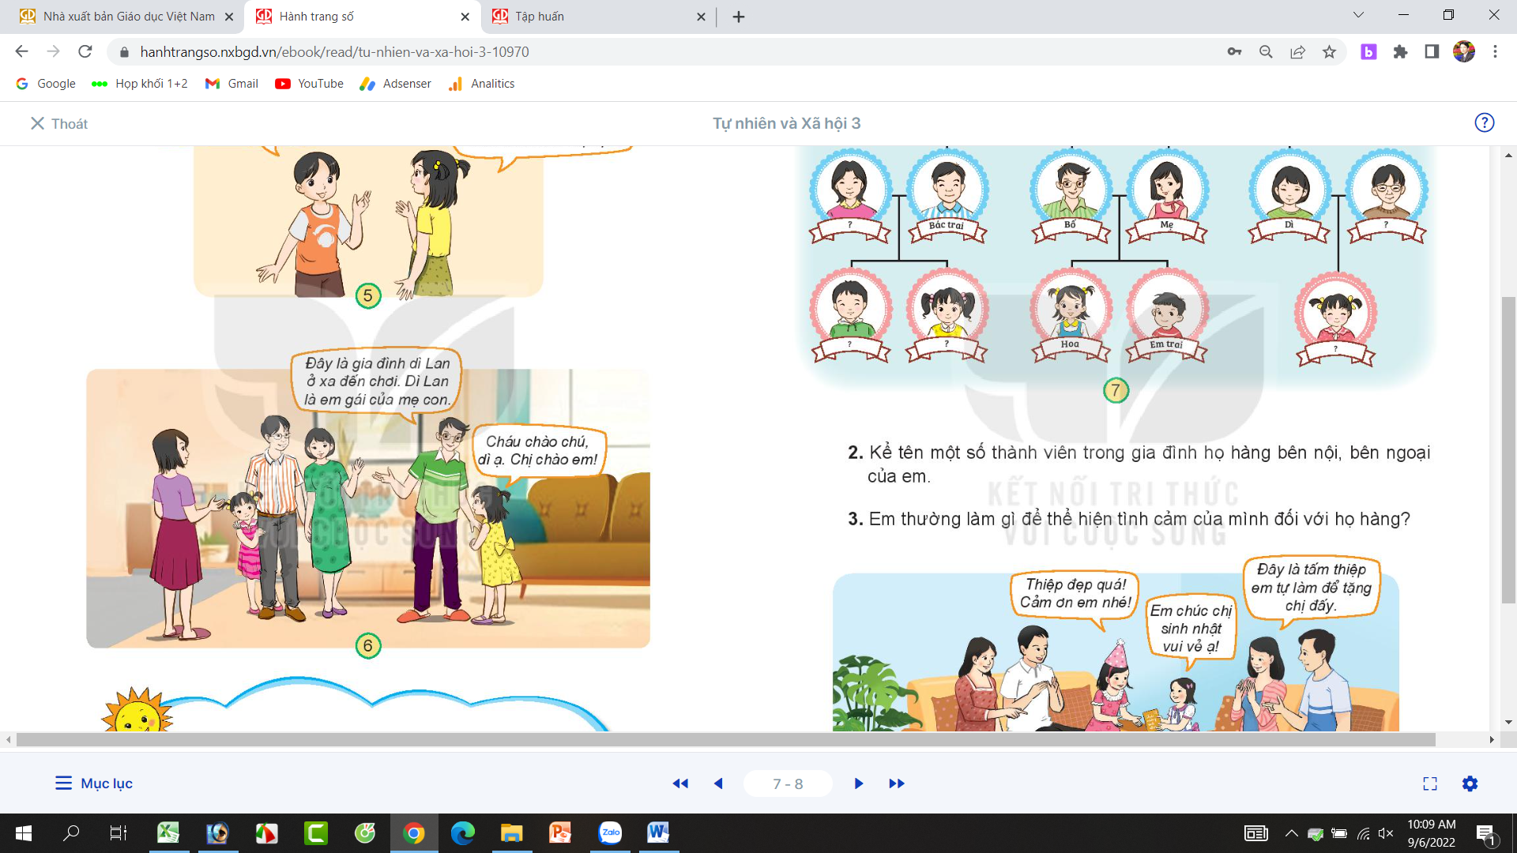  - GV mời các nhóm khác nhận xét.  - GV nhận xét chung, tuyên dương và bổ sung thêm: Cách xưng hô thì tuỳ vào địa phương, ví dụ em gái của bố ở miền Bắc gọi là cô, còn miền trung gọi à “o”,...  - GV chốt nội dung HĐ2 và mời HS đọc lại:  Họ hàng bên nội hoặc bên ngoại bao gồm ông, bà, anh chị em ruột của bố hoặc mẹ và con ruột của họ. Ở mỗi vùng miền có cách xưng hô khác nhau đối với những thành viên trong họ hàng. | - Học sinh chia nhóm 2, đọc yêu cầu bài và tiến hành thảo luận.  - Đại diện các nhóm trình bày:  + Hoa gọi anh trai của bố là bác trai; Vợ của bác trai là bác gái; con trai và con gái của các bác gọi là anh họ, chị họ.  + Hoa gọi em gái của mẹ là dì; chồng của dì là chú (theo cách gọi của người miền Bắc); con gái, con trai của dì và chú là em họ.  - Đại diện các nhóm nhận xét.  - Lắng nghe rút kinh nghiệm.  - 1 HS nêu lại nội dung HĐ2
3. Luyện tập: (10p)  Hoạt động 3. Thực hành nói, điền thông tin còn thiếu cách Hoa xưng hô với các thành viên trong gia đình bên nội, bên ngoại. (Làm việc nhóm 4)  - GV chia sẻ sơ đồ và nêu câu hỏi.  + Em hãy nói cách Hoa xưng hô với các thành viên trong gia đình thuộc họ hàng bên nội, bên ngoại trong sơ đồ dưới đây.  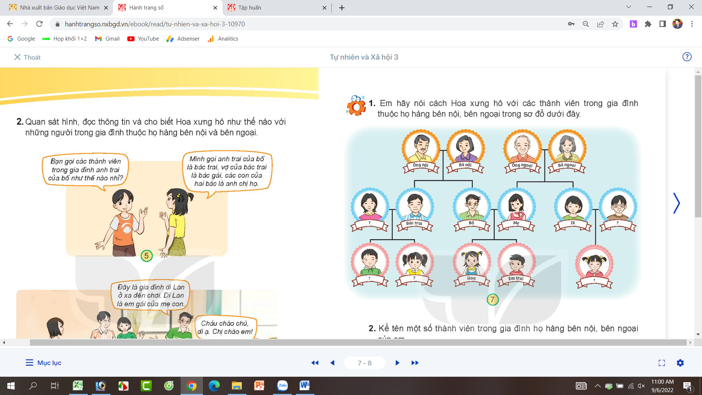  - GV mời các nhóm khác nhận xét.  - GV nhận xét chung, tuyên dương. | - Học sinh chia nhóm 4, đọc yêu cầu bài và tiến hành thảo luận.  - Đại diện các nhóm trình bày:  + Thành viên trong gia đình thuộc họ hàng bên nội của Hoa: Ông nội-bà nội (bố mẹ của bố Hoa); bác trai-bác gái (anh trai và vợ của anh trai của bố); anh, chị họ (con của bác trai, bác gái).  + Thành viên trong gia đình thuộc họ hàng bên ngoại của Hoa: Ông ngoại-bà ngoại (bố mẹ của mẹ Hoa); dì-chú (em gái và chồng của em gái của mẹ); em họ (con của gì và chú).  - Các nhóm nhận xét.  - Lắng nghe, rút kinh nghiệm.
4. Vận dụng.  - GV tổ chức trò chơi “Ai nhanh-Ai đúng”: Gv mô tả về một số người thân trong gia đình họ hàng, yêu cầu học sinh chỉ ra người đó là ai ?  + Người đàn ông được bà nội sinh ra sau bố mình là ai?  - GV đánh giá, nhận xét trò chơi.  - Nhận xét sau tiết dạy, dặn dò về nhà. | - HS lắng nghe luật chơi.  - Học sinh tham gia chơi:  + Đó là chú.
TIẾT 2 : Ngày dạy 07/9/2023
1. Khởi động: ( 5p)  - GV mở bài hát “Gia đình nhỏ, hạnh phúc to” để khởi động bài học.  + GV nêu câu hỏi: trong bài hát nói về nội dung gì?  + Người mẹ đã mong điều gì cho con?  + Người mẹ đã mong điều gì cho gia đình?  - GV Nhận xét, tuyên dương.  - GV dẫn dắt vào bài mới | - HS lắng nghe bài hát.  + Trả lời: Bài hát nói về lời ru của mẹ mong con khôn lớn.  + Trả lời: Người mẹ mong con lớn nên người.  + Trả lời: Người mẹ mong gia đình mãi mãi hạnh phúc.
2. Thực hành: ( 20p)  Hoạt động 1. Kể tên một số thành viên trong gia đình bên nội, bên ngoại. (làm việc cá nhân)  - GV nêu yêu cầu: Em hãy kể tên một số thành viên trong gia đình bên nội, bên ngoại của em.  + Vì sao lại xưng hô như vậy?  - GV mời các HS khác nhận xét.  - GV nhận xét chung, tuyên dương.  - GV chốt HĐ1 :  Trong đất nước chúng ta việc xưng hô trong gia đình dòng họ tuỳ thuộc vào mỗi vùng miền. Có nơi gọi bố mẹ bằng ba - má, có nơi lại gọi là cha – mẹ; ...... | - Một số học sinh trình bày.  - Một số học sinh nêu theo cách xưng hô của địa phương.  - HS nhận xét ý kiến của bạn.  - Lắng nghe rút kinh nghiệm.  - Học sinh lắng nghe1
Hoạt động 2. Cách thể hiện tình cảm của mình với họ hàng. (làm việc nhóm 4)  - GV chia sẻ 2 bức tranh và nêu câu hỏi  + Họ đang gặp nhau vào dịp gì?  + Tình cảm của những người trong hình như thế nào?  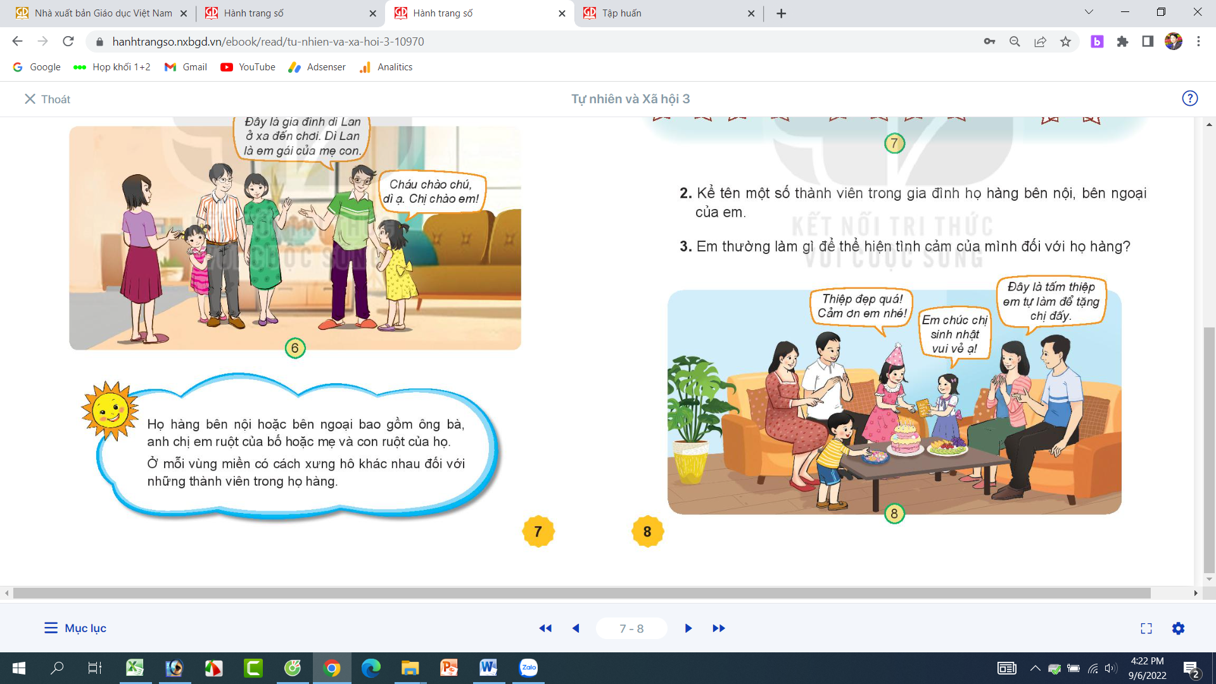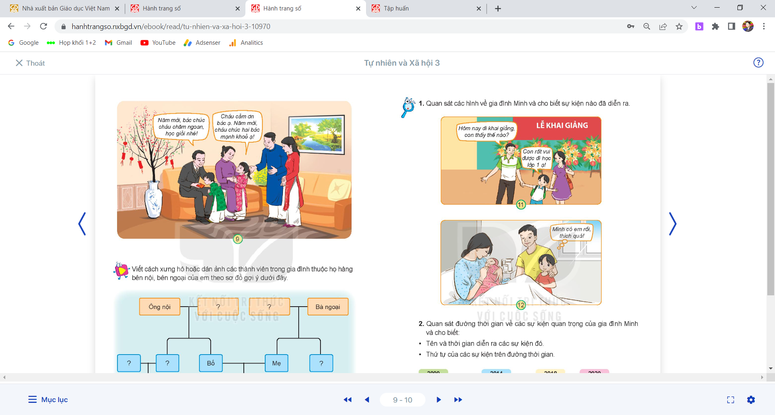  - GV mời các nhóm khác nhận xét.  - GV nhận xét chung, tuyên dương và bổ sung.  Hoạt động 3. Nêu được việc mình làm thể hiện tình cảm với gia đình, họ hàng (làm việc cá nhân)  - GV nêu yêu cầu và cho học sinh suy nghĩ và trả lời câu hỏi:  + Em thường làm gì để thể hiện tình cảm của mình đối với họ hàng?  - GV cho các bạn nhận xét.’  - GV nhận xét chung và tuyên dương. | - Học sinh chia nhóm 4, đọc yêu cầu bài và tiến hành thảo luận.  - Đại diện các nhóm trình bày:  + Những người trong hình có mối quan hệ họ hàng với nhau, được thể hiện qua cách xưng hô. Họ gặp nhau vào dịp sinh nhật của một thành viên trong họ hàng và tết Nguyên Đán.  + Những người trong hình thể hiện tình cảm gắn bó với nhau, thông qua hành động đến thăm và chúc tết nhau; tặng quà nhân dịp sinh nhật.  - Đại diện các nhóm nhận xét.  - Lắng nghe rút kinh nghiệm.  - Học sinh làm việc cá nhân để trả lời câu hỏi.  + 4-5 học sinh trả lời theo hiểu biết của mình.  - Học sinh nhận xét.
3. Vận dụng: (10p)  Hoạt động 4. Viết cách xưng hô hoặc dán ảnh các thành viên trong gia đình thuộc họ hàng bên nội, bên ngoại. (Làm việc nhóm 4)  - GV chia sẻ sơ đồ và nêu câu hỏi.  + Viết cách xưng hô hoặc dán ảnh các thành viên trong gia đình thuộc họ hàng bên nội, bên ngoại của em theo sơ đồ, gợi ý dưới đây.  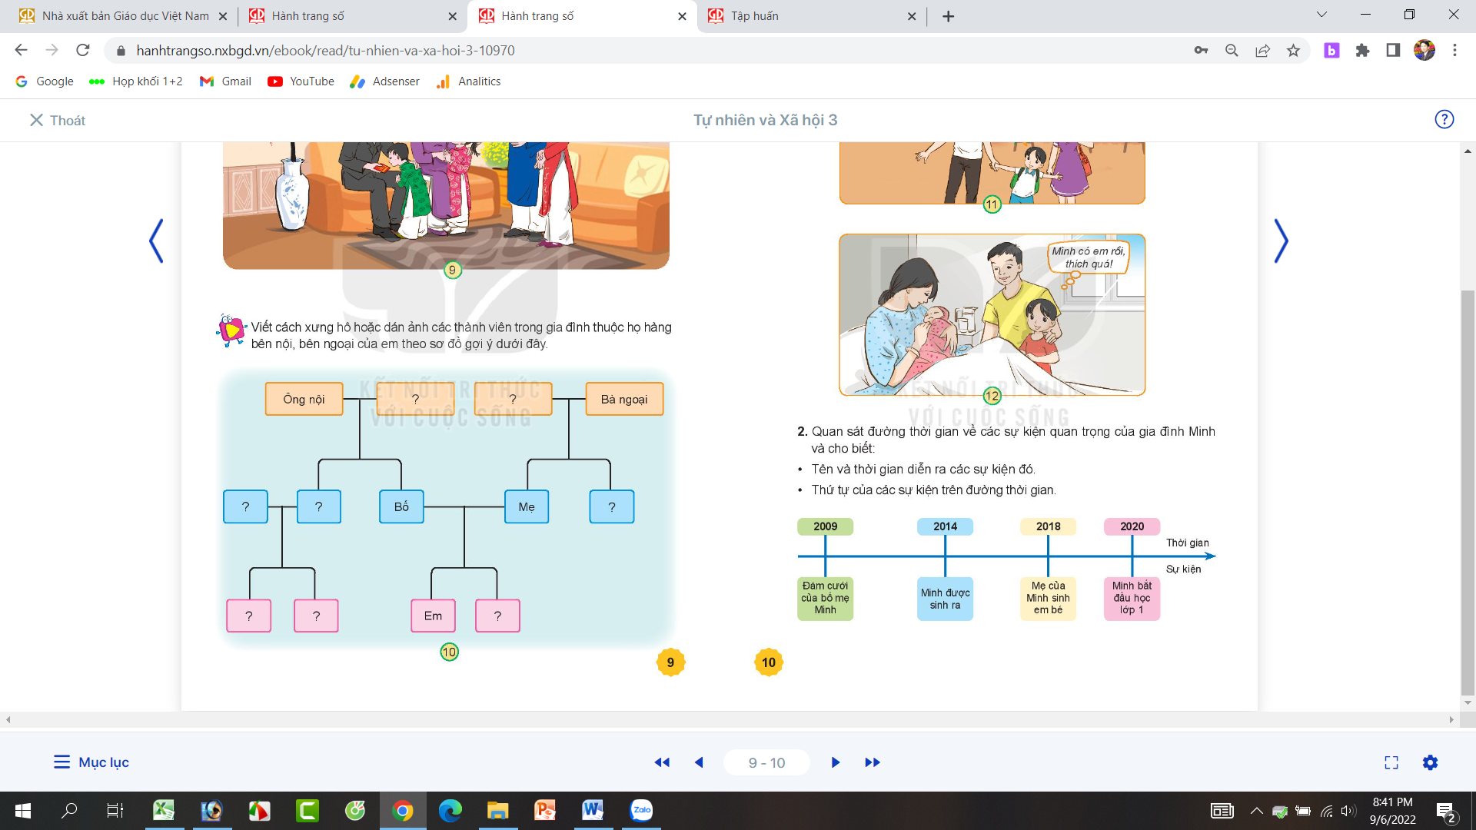  - GV nhận xét chung, tuyên dương.  - Nhận xét bài học. Dặn dò về nhà. | - Học sinh chia nhóm 4, đọc yêu cầu bài và tiến hành thảo luận.  - Đại diện các nhóm trình bày:  + Ông nội – bà bội; ông ngoại-bà ngoại  + Bác gái-bác trai; mẹ, dì  + Anh họ - chị họ; em, anh (chị)  - Các nhóm nhận xét.  - Lắng nghe, rút kinh nghiệm.
IV. ĐIỀU CHỈNH SAU BÀI DẠY: (Nếu có)
.......................................................................................................................................
.......................................................................................................................................
.......................................................................................................................................
---------------------------------------------------------------------

